**Что такое JavaScript?**

* [Обзор: Первые шаги](https://developer.mozilla.org/ru/docs/Learn/JavaScript/First_steps)
* [Далее](https://developer.mozilla.org/ru/docs/Learn/JavaScript/First_steps/A_first_splash)

Добро пожаловать на курс MDN JavaScript для начинающих! В первой статье курса мы дадим базовое определение JavaScript, ответим на вопросы «Что такое JavaScript?» и «Что он делает?», узнаем как работает JavaScript и как добавить его на веб-страницу.

| **Необходимые навыки:** | **Базовая компьютерная грамотность, знание основ HTML и CSS.** |
| --- | --- |
| Цели: | Знакомство с JavaScript и его возможностями, способами его подключения к веб-странице. |

[**Определение высокого уровня**](https://developer.mozilla.org/ru/docs/Learn/JavaScript/First_steps/What_is_JavaScript#%D0%BE%D0%BF%D1%80%D0%B5%D0%B4%D0%B5%D0%BB%D0%B5%D0%BD%D0%B8%D0%B5_%D0%B2%D1%8B%D1%81%D0%BE%D0%BA%D0%BE%D0%B3%D0%BE_%D1%83%D1%80%D0%BE%D0%B2%D0%BD%D1%8F)

JavaScript это язык, который позволяет вам применять сложные вещи на web странице — каждый раз, когда на web странице происходит что-то большее, чем просто её статичное отображение — отображение периодически обновляемого контента, или интерактивных карт, или анимация 2D/3D графики, или прокрутка видео в проигрывателе, и т.д. — можете быть уверены, что скорее всего, не обошлось без JavaScript. Это третий слой слоёного пирога стандартных web технологий, два из которых ([HTML](https://developer.mozilla.org/ru/docs/Learn/HTML) и [CSS](https://developer.mozilla.org/ru/docs/Learn/CSS)) мы детально раскрыли в других частях учебного пособия.

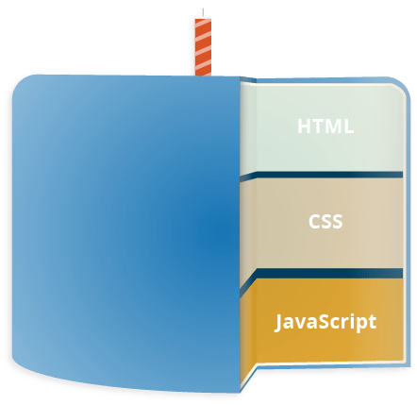

* [HTML](https://developer.mozilla.org/ru/docs/Glossary/HTML) - это язык разметки, который мы используем для визуального и смыслового структурирования нашего web контента, например, определяем параграфы, заголовки, таблицы данных, или вставляем изображения и видео на страницу.
* [CSS](https://developer.mozilla.org/ru/docs/Glossary/CSS) - это язык стилей с помощью которого мы придаём стиль отображения нашего HTML контента, например придаём цвет фону (background) и шрифту, придаём контенту многоколоночный вид.
* [JavaScript](https://developer.mozilla.org/ru/docs/Glossary/JavaScript) язык программирования, который позволяет вам создать динамически обновляемый контент, управляет мультимедиа, анимирует изображения, впрочем, делает всё, что угодно. Окей, не все, что угодно, но всё равно, это удивительно, что можно достичь с помощью нескольких строк JavaScript-кода.

Три слоя прекрасно выстраиваются друг над другом. Возьмём простой текст для примера. Для придания структуры и смыслового назначения тексту, разметим его с помощью HTML:

HTMLPlayCopy to Clipboard

<p>Player 1: Chris</p>

https://developer.mozilla.org/ru/docs/Learn/JavaScript/First_steps/What_is_JavaScript/just-html.png

Затем мы добавим немного CSS, что бы это выглядело симпатичнее:

CSSPlayCopy to Clipboard

p {

font-family: "helvetica neue", helvetica, sans-serif;

letter-spacing: 1px;

text-transform: uppercase;

text-align: center;

border: 2px solid rgba(0, 0, 200, 0.6);

background: rgba(0, 0, 200, 0.3);

color: rgba(0, 0, 200, 0.6);

box-shadow: 1px 1px 2px rgba(0, 0, 200, 0.4);

border-radius: 10px;

padding: 3px 10px;

display: inline-block;

cursor: pointer;

}

https://developer.mozilla.org/ru/docs/Learn/JavaScript/First_steps/What_is_JavaScript/html-and-css.png

И наконец, добавим немного JavaScript для придания динамического поведения:

const para = document.querySelector('p');

para.addEventListener('click', updateName);

function updateName() {

let name = prompt('Enter a new name');

para.textContent = 'Player 1: ' + name;

}

Play

Попробуйте кликнуть по тексту чтобы увидеть, что произойдёт (Вы так же можете найти это демо на GitHub — смотрите [исходный код](https://github.com/mdn/learning-area/blob/master/javascript/introduction-to-js-1/what-is-js/javascript-label.html), или [запустите вживую](https://mdn.github.io/learning-area/javascript/introduction-to-js-1/what-is-js/javascript-label.html))!

JavaScript может делать намного больше — давайте выясним это более детально.